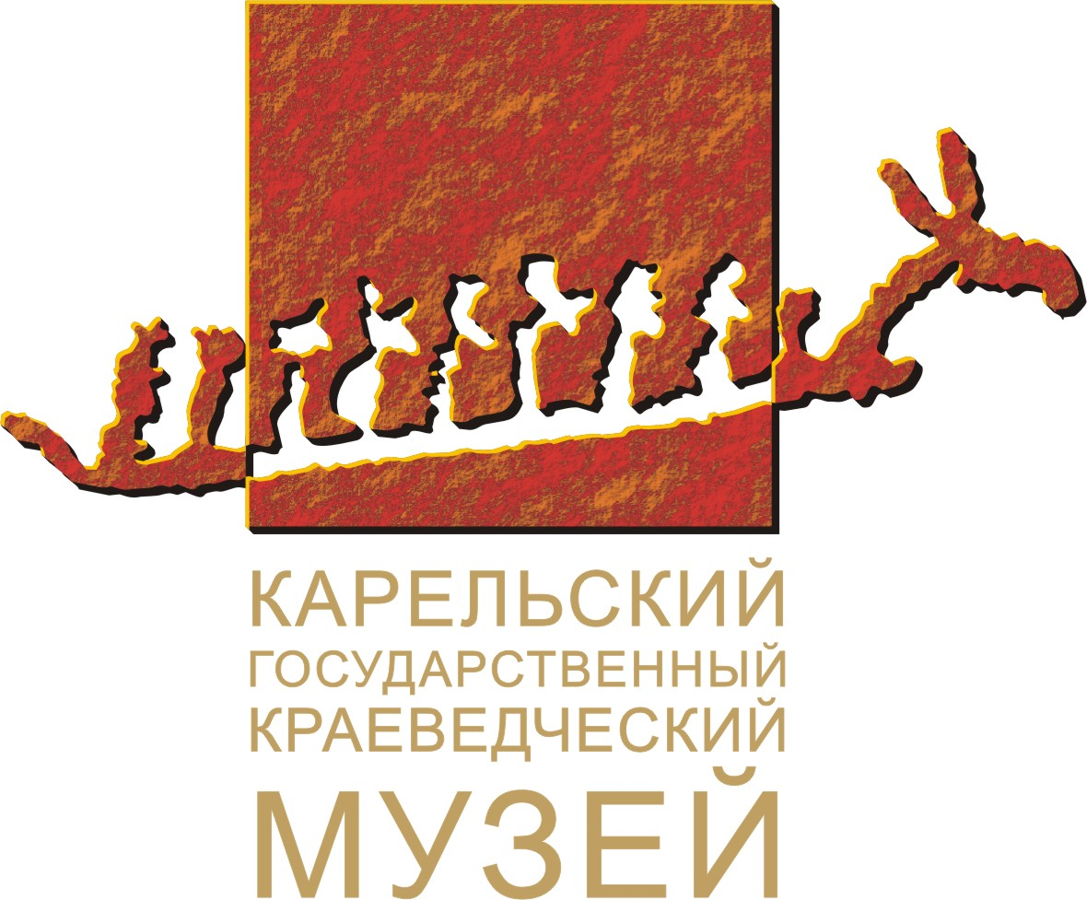
Министерство культуры Республики Карелия
Карельский государственный краеведческий музей

ПРЕСС-РЕЛИЗ

29 июня в 11-00 в конференц-зале Карельского государственного краеведческого музея состоится презентация проекта "Tervhen tulda vepsan male" - "В гости к вепсам".
В Москве 16 июня 2011 года состоялось заседание жюри VIII грантового конкурса "Меняющийся музей в меняющемся мире", где были определены победители конкурса.
Жюри Грантового конкурса определило 23 инновационных и социально значимых музейных проекта, которые получат финансовую, а также экспертную поддержку.
Карельский государственный краеведческий музей победил в номинации "Музей и новые образовательные программы" с проектом "Tervhen tulda vepsan male" - "В гости к вепсам".
Руководитель проекта: Анхимова Анна Ивановна, зав. Информационным отделом КГКМ, председатель КРОО Союз вепсской молодежи Карелии Вепсан Везад.
Сроки реализации проекта: с сентября 2011 по сентябрь 2012 гг.
Цель проекта: сохранение и актуализация этнической культуры вепсов путем внедрения новых музейно-образовательных ресурсов на основе современных мультимедийных технологий.
Мультимедийный продукт будет являться уникальным образовательным ресурсом для вепсских сел, в которых уже более 500 лет проживают представители коренного малочисленного народа РФ - вепсы. Современные технические средства предоставляют новые возможности для формирования интереса у детей к изучению края, а взрослым предлагают различные варианты проведения уроков, встреч, занятий, олимпиад, в том числе и по краеведению. Проект реализуется на базе Шелтозерского вепсского этнографического музея им.Р.П.Лонина. В мультимедийном продукте будут представлены повседневные и уникальные предметы вепсского быта, технологические процессы традиционных ремесел, аудиозаписи причитаний, песен, заговоров, сказок, пословиц и поговорок. Мультимедийный продукт разрабатывается с использованием технологий flash и xml, вепсского, русского и английского языков, продукт масштабируется под любое мультимедийное оборудование. Благодаря внедрению мобильной (модульной) информационной системы, мультимедийная программа будет использоваться для организации выездных занятий (детские сады, школы, Дома культуры, библиотеки). В ходе реализации проекта будут изданы русско-вепсский и англо-вепсский иллюстрированные карманные разговорники из наиболее часто употребляемых слов.
Команда проекта включает в себя ученых и специалистов по языку, истории и культуре вепсов, членов общественных организаций среди городского и сельского населения, специалистов в области программирования и дизайна. 70% команды владеют родным вепсским языком.
Церемония награждения победителей состоится в Москве в начале сентября 2011 года.
В 2011 году на конкурс было прислано 411 заявок из 74 регионов России. Распределение заявок по номинациям и федеральным округам. Полуфиналистами конкурса стали 49 проектов из 30 регионов России.
Анхимова А.И.,
Зав.Информационным отделом.

Адрес музея:
185035, Республика Карелия, г. Петрозаводск, пл. Ленина, д.1
Справки: тел. 76-94-79, 78-02-40
Сайт музея: http://kgkm.karelia.ru
e-mail: infokgkm@yandex.ru

